Собянин: В Москве увеличено количество номинаций на премию в области научных исследований
08.09.2015
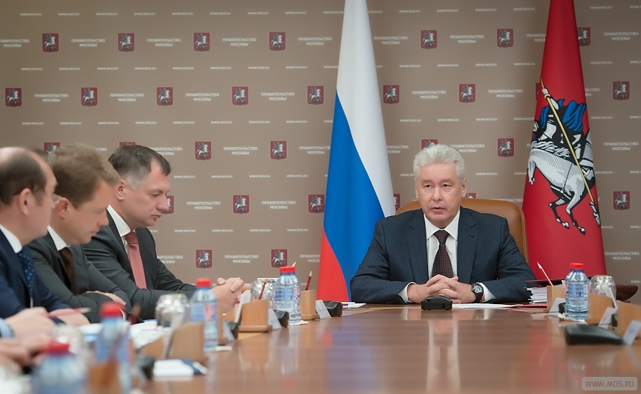
Сегодня, 8 сентября 2015 года, в ходе заседания президиума московского правительства, мэр Сергей Собянин сделал заявление о том, что число премий молодым ученым будет увеличено в три раза.
«Я давал поручение увеличить количество премий для молодых ученых в три раза, в связи с тем, что количество желающих участвовать в этом конкурсе прибавляется, достаточно серьезные работы представляются на конкурс и совершенно очевидно, что количество премий, номинаций необходимо было увеличить», - сказал мэр.
Как доложил С. Собянину начальник Департамента науки, промышленной политики и предпринимательства Москвы Олег Бочаров, общее количество премий молодым ученым увеличится с 10 до 31.
«По вашему заданию в базовой установке на 2015 год мы хотим расширить количество направлений, и кроме фундаментальных исследований поддержать также разработку и внедрение новых технологий и техники, приборов, оборудования, материалов и веществ. Такое предложение поступало от молодых ученых»,- сказал О. Бочаров.
По словам руководителя Департамента, общая сумма финансирования увеличится с 10 млн рублей в 2014 году до 31 млн рублей с 2015 года.
В материалах к заседанию уточняется, что в соответствии с постановлением "О внесении изменений в постановление Правительства Москвы от 10 июля 2013 г. № 445-ПП "Об установлении премий Правительства Москвы молодым ученым"., которое было сегодня принято в Москве, право участвовать в конкурсе на присуждение премии получают не только научные работники научных институтов и вузов, но и специалисты предприятий и организаций, ведущие научные разработки. При этом увеличивается количество премий правительства Москвы молодым ученым за фундаментальные и прикладные научные исследования – с 10 (8 номинаций) до 13 (11 номинаций). Помимо этого, появились 18 новых премий за научные разработки и внедрение новых технологий (14 номинаций).
Предполагается, что увеличение количества премий правительства Москвы и их присуждение не только за фундаментальные научные исследования, но и за научные разработки, будет способствовать повышению творческой активности молодых ученых и привлекательности научного труда в столице.
Премии правительства Москвы молодым ученым присуждаются ежегодно, начиная с 2013 г., на конкурсной основе отдельным ученым или научным коллективам до трех человек. Размер премии составляет 1 млн. рублей. Возраст участников конкурса на присуждение премии не должен превышать 35 лет.

Адрес страницы: http://marfino.mos.ru/presscenter/news/detail/2139210.html
Управа района Марфино города Москвы

